
PROPOSTA COMERCIAL DE PRESTAÇÃO DE SERVIÇOS

Para:

Cliente: DENTAL KARISMA
Tel.:( )
e-mail:

Rio de Janeiro, 24 de Abril de 2018.

Conforme solicitação, segue proposta de fornecimento dos itens abaixo:

Desenvolvimento técnico de Programa de Computador para geração de relatórios com os padrões de modelos enviados pela empresa NeoGrid / 3M, sendo que esses relatórios possam ser enviados automaticamente, através de um pré agendamento, de acordo com os modelos enviados, através de um software cliente instalado pela NeoGrid no computador da Dental Karisma., com as seguintes características:

Ítem | Descrição da característica
1 | 5 arquivos, sendo: Clientes, Estoque, Produtos, Vendas, Vendedores
2 | Conectividade com Banco de Dados MS SQL Server e geração dos arquivos de forma automatizada na pasta cliente NeoGrid
3 | Implantação inicial e testes até a fase de produção
4 | Documentação: Entregue até 15 dias após finalizada a fase de produção, onde conterá o processo de instalação e configuração do programa.
5 | Requisitos Mínimos: Computador com processador de 1.5 GHZ, 2 GB de memória RAM, 500 MB de espaço em disco, sendo que o tamanho em disco é exponencial e seu crescimento é diretamente proporcional ao tamanho da base do cliente e a quantidade de arquivos de períodos anteriores armazenados.
6 | Garantia armazenar última versão por 12 meses – Código Fonte, em caso de interromper desenvolvimento -
7 | Atualização não são contempladas, sendo objeto de novas propostas.
8 | Alterações são realizadas em até 90 dias após finalizada a fase de produção, não ultrapassando 10% do escopo do projeto inicial, calculados pelos arquivos de padrões enviados.
9 | Prazo de entrega: em até 15 dias úteis após pagamento da entrada (1ª parcela) e envio de aceite da proposta.
10 | Pagamento: 3 parcelas iguais, sendo: entrada a vista para início do desenvolvimento, 2ª parcela na fase de homologação junto a NeoGrid e 3ª na fase de produção.
11 | Valor : R$ 1.500,00 (hum mil e quinhentos reais)
12 | Validade da proposta: 15 dias úteis
13 | Todos os atendimentos são realizados por meio de acesso remoto, não contemplando visitas e/ou atendimentos no local.

Agradeço a consulta e estou à disposição para prestar esclarecimentos.

------
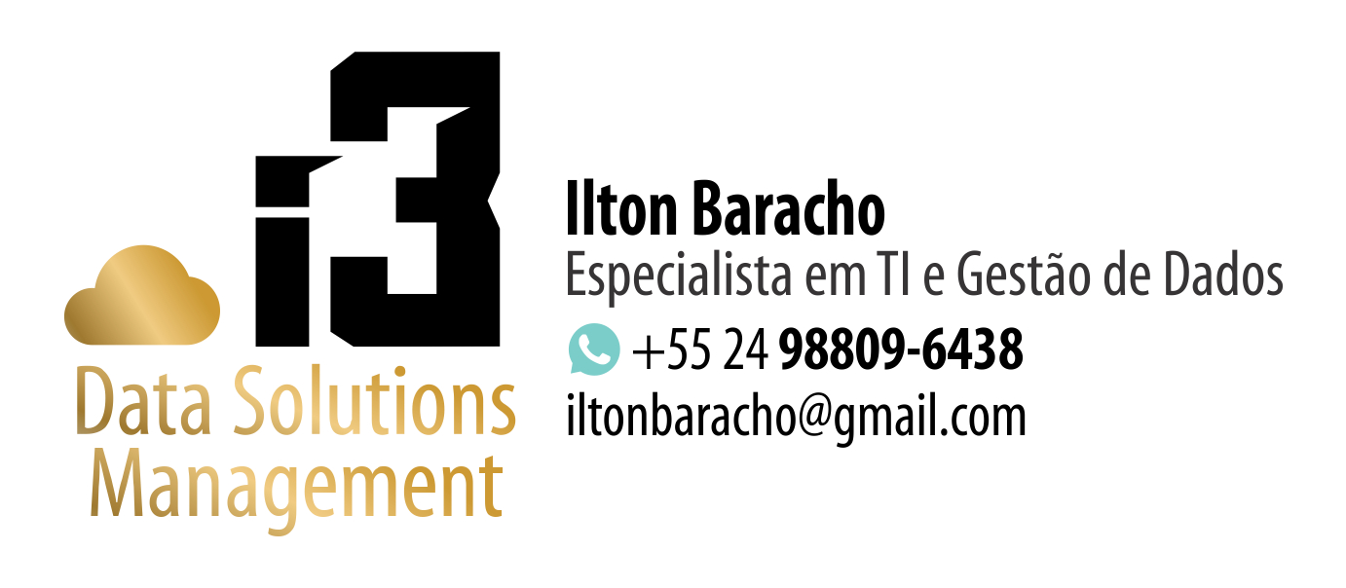
Atenciosamente,

